
Nuestro Tiempo R.B.D : 14.507-6
Programa de Integración Escolar
Psicopedagoga: Javiera Marambio Jorquera.
Guía de trabajo
4 básico
Semana 9

Objetivo: Desarrollar pensamiento y escritura creativa.

Estudiante: _____________________________________________________________________________

Queridos estudiantes, continuamos una semana más desde casa, recuerden hacer sus guías que le envía cada profesor con mucho cariño.

1.- Fíjate que, de estas 5 palabras, 4 se parecen por algo importante, vamos completa en cada línea.
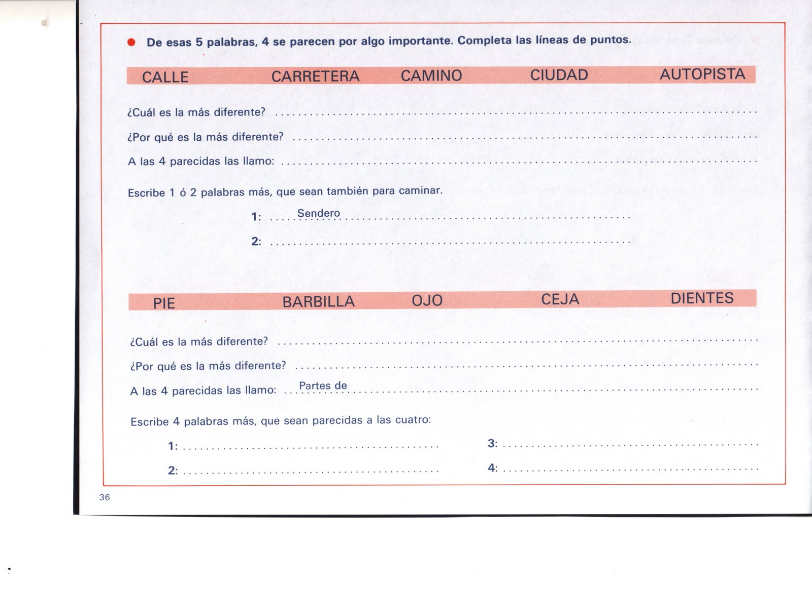

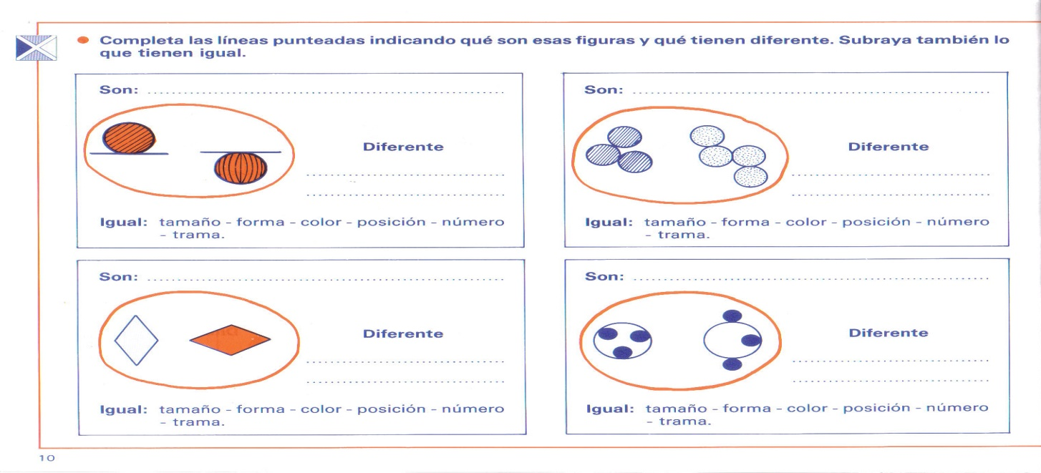
2.- Escribe las diferencias y similitudes de cada figura que aparece en la imagen.

3.- A continuación, te daré el siguiente comic y tu tendrás que crear las frases para posterior pintarlo, recuerda crear unas frases entretenidas.

